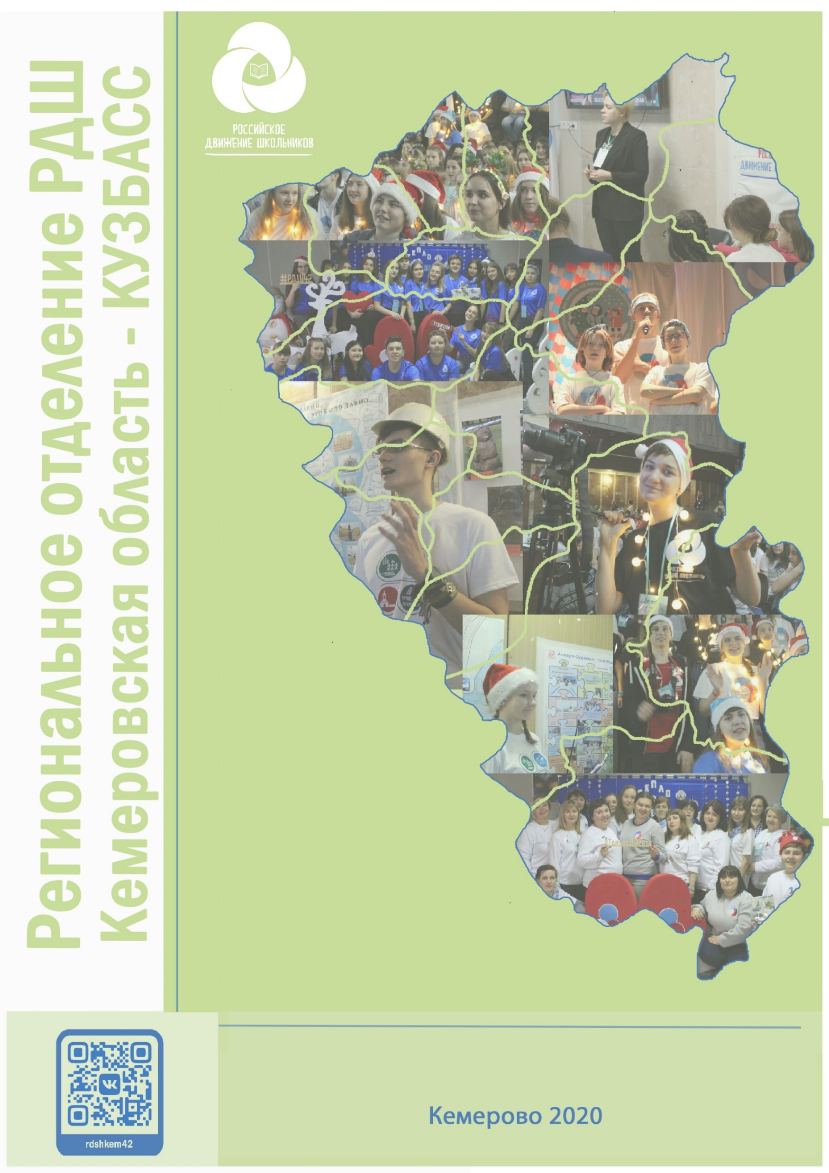

Муниципальное бюджетное учреждение дополнительного образования
«Центр детского творчества»
Междуреченск

Сценарии профориентационных мероприятий Городского штаб РДШ города Междуреченск
(из опыта работы)

Мижакова Анастасия Алексеевна,
педагог-организатор МБУ ДО ЦДТ
Калашникова Екатерина Викторовна,
педагог-организатор МБУ ДО ЦДТ

Междуреченск
2020

«Сценарий профориентационного квизиума «С профессией на «Ты»
Квизиум – это интерактивно-интеллектуальная игра, включающая в себя задания различного формата: текстовые, аудио-вопросы, звуко-вопросы и другие.
Данная игра проводится с целью ранней профориентации и привлечения внимания обучающихся к осознанному выбору профессии. Игра рассчитана на детей 5-8 классов, которые разделены на команды по 5-7 человек. Команд может быть неограниченное количество.
В ходе игры участникам предлагается ответить на ряд вопросов, распределенных на туры в зависимости от формата заданий. В каждом туре сформировано от 5 до 8 вопросов.
Каждой команде выдаются бланки ответов для каждого тура вопросов, в котором она записывает свои ответы. После каждого тура бланки ответов изымаются помощником ведущего, который производит подсчет баллов по каждому туру. По итогу выявляется одна команда-победитель, набравшая наибольшее количество баллов.

Цель: знакомство обучающихся с профессиями, востребованными на территории Междуреченского городского округа.
Адресат: профориентационный квизиум предназначен для обучающихся 11-15 лет.
Необходимое оборудование: проектор, экран, ноутбук, презентация MicrosoftPowerPoint, музыкальная аппаратура, ручки по количеству команд, бланки для ответов по количеству команд, планшеты по количеству команд для 5 тура, ручка и бланк для подсчета баллов, таблички с цифрами по количеству команд, столы для команд, стулья, призы для команды-победителя.

Ход квизиума:
Ведущий: Добрый день! Сегодня мы не только проверим вашу эрудицию, но и в интересной игровой форме вместе с вами познакомимся с миром профессий, которые существуют в нашем городе, а также попробуем совместно выстроить предположение о том, люди каких профессий будут актуальны в нашем городе в будущем. На ваших столах стоит табличка с номером вашей команды – это и есть ваше название. Остается только определить капитана. На это вам дается 2 минуты.
Выбор капитана
Ведущий: Капитаны команд представьтесь.
Представление капитанов
Ведущий: Всего в нашей игре будет 5 туров, для каждого из которых вам будет даваться бланк ответов. После тура вы должны сдать свои бланки ответов. Сейчас вам раздаются бланки ответов для 1 тура. Подпишите в нем номер своей команды.
Раздача бланков для 1 тура
Ведущий: Итак, вы готовы?
Ответы детей
Ведущий: Тогда мы начинаем! 1 тур называется «Слушаем и отвечаем», он состоит из текстовых вопросов, которые дублируются на экране. Количество вопросов 8. Время на ответ в данном туре – 30 секунд.
После прочтения каждого вопроса включается звук с обратным отсчетом на 30 секунд.
- Какая профессия в городе Междуреченске самая распространенная? (Шахтёр)
- Где узнать информацию о вакантных рабочих местах в городе Междуреченске? (Центр занятости)
- Род трудовой деятельности человека, который требует владения определёнными знаниями, умениями и навыками определяется таким словом, как …? (Профессия)
- Между каких рек находится город Междуреченск? (Томь и Уса)
- Трудовые обязанности человека, которые он должен выполнять, занимая определённое положение в структуре предприятия или учреждения называется …? (Должность)
- Назовите 3 самые крупные улицы города Междуреченска? (ул. Кузнецкая, ул. Вокзальная, ул. 50 лет Комсомола)
- Кастрюля, шумовка, венчик, дуршлаг - инструменты представителя какой профессии? (Повар)
- Люди какой профессии в нашем городе носят на голове каску? (Необходимо назвать 4 примера)? (Строитель, пожарный, шахтёр, составитель поездов)
Ведущий: Итак, все ответили на вопросы. Прошу вас сдать бланки ответов на 1 тур. Давайте с вами разберем правильные ответы.
Сбор бланков 1 тура и раздача для 2-го.
Ведущий: Переходим ко 2 туру «Смотрим и отвечаем». Здесь задаются вопросы, смысл которых связан с картинкой/изображением, которое проецируется на слайде. Количество вопросов 8. Время на ответ в данном туре – 30 секунд.
После прочтения каждого вопроса включается звук с обратным отсчетом на 30 секунд.

- Человек какой профессии выполняет действие на картинке? (Агроном)

- По какому направлению получали образование представители профессии, представленной на слайде? (высшее, юридическое)
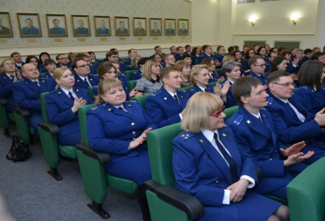

- Люди каких профессий могут участвовать в конкурсе профессионального мастерства, рекламу которого вы видите на экране? (Столяр, плотник)

4. Человек какой профессии пользуется этими инструментами? (стоматолог)

5. Что за профессия загадана в ребусе? (В ребусе зашифрована профессия «Тренер»)

6. Перечислите профессии, представленные на картинке? (Учитель, повар, строитель, офисный работник, прораб, администратор, сантехник, врач хирург (узкий специалист), врач терапевт, уборщица, менеджер).

7. Специалист какой сферы занимается анализом информации, представленной на слайде? (Логистика, перевозки)

8. Назовите профессию будущего, которой не хватает в нашем городе? (любой вариант будет засчитан как правильный)

Ведущий: Итак, все ответили на вопросы. Прошу вас сдать бланки ответов на 2 тур. Давайте с вами разберем правильные ответы.
Сбор бланков 2 тура и раздача для 3-го.
Ведущий: Следующий - 3 тур называется «Звуко-вопрос». Будут задаваться вопросы, смысл которых связан со звуком/песней/голосовым сопровождением, текст вопроса дублируется на слайде. Количество вопросов 8. Время на ответ в данном туре – 30 секунд.
После аудио включается звук с обратным отсчетом на 30 секунд.
- О какой профессии идет речь в песне, текст которого был написан волгоградским музыкантом Алексеем Виницким в самом начале шестидесятых годов минувшего столетия? (Шофёр)
(Звучит куплет песни «Крепче за баранку держись, шофёр!» в исполнении Леонида Агутина)
- Люди какой профессии чаще всего слышат этот звук? (Водитель, врач).
(Звучит звук скорой помощи)
- Прослушайте аудио –рассказ и определите о какой профессии идёт речь? (Парикмахер)
Звучит аудио-рассказ: «Эта профессия смотрится зрелищно главным образом именно во время различных больших конкурсов. В будни это работа, как работа. И шедевры мастеров этой профессии встретишь нечасто. Просто потому, что большинству клиентов шедевры не нужны. Стрижка должна быть прежде всего аккуратной, удобной в ежедневной носке. А чудеса творчества – это для избранных и по особым случаям… С другой стороны, каждому человеку время от времени хочется праздника. И именно человек этой профессии за какой-то час может преобразить клиента (прежде всего женщину) до неузнаваемости. В большинстве случаев – поднять за счет этого настроение. А позитивное настроение – великая вещь».
4. Где происходит действие? (На стройке).
(Звучат звуки со стройки)
5. Определите о какой профессии идёт речь в этой «перевёрнутой» песне? (Бухгалтер)
(Звучит «перевёрнутая» песня группы Комбинация – «Бухгалтер»)
6. Кому посвящена эта песня? (Шахтёры)
(Звучит отрывок песни Аниты Цой - «Уголёк»)
7. Кем по профессии является исполнитель этой песни? (Учитель русского языка и литературы)
(Звучит припев песни Павла Воли - «Чудеса случаются»)
8. Человека какой профессии вы сейчас услышали? (Радио ведущий)
(Звучит запись с радио эфира)
Ведущий: Прошу вас сдать бланки ответов на 3 тур. Давайте с вами разберем правильные ответы.
Сбор бланков 3 тура и раздача для 4-го.
Ведущий: 4 тур «Видео вопрос». Здесь будут задаваться вопросы, смысл которых связан с видео сопровождением, на слайде проецируется видео отрезок, включающий вопрос или задание. Количество вопросов 5. Время на ответ в данном туре – 30 секунд.
После видео включается звук с обратным отсчетом на 30 секунд.
- О ком говорят эти дети? (Учитель)
(На экране проецируется видео из серии «Устами младенца», где ребёнок рассказывает о профессии учитель)
- Какую должность занимает главная героиня кинофильма «Служебный роман»? (Директор)
(На экране проецируется видео из кинофильма «Служебный роман», отрывок 30-40 секунд)
3. На каких предприятиях города работают герои данного сюжета и какие занимают должности? (Горноспасатели)
(На экране проецируется новостной видеосюжет о конкурсе профессионального мастерства горнорабочих спасателей, отрывок 20 секунд)
4. Работником какого предприятия является Мария Антипова, героиня видео сюжета. По какому профилю она получила образование, для трудоустройства на эту должность? (ОАО «Хлебокомбинат», повар-кондитер, пищевая промышленность)
(На экране проецируется новостной видеосюжет о работнице ОАО «Хлебокомбинат», отрывок 20 секунд)
5. Какие профессиональные качества проявил герой данного ролика, занимаемый должность полицейского? (Бдительность и наблюдательность)
(На экране проецируется видеосюжет из серии фильмов детского журнала «Ералаш» под названием «Мокрое дело», продолжительность 2 минуты 37 секунд)
Ведущий: Прошу вас сдать бланки ответов на 4 тур. Давайте с вами разберем правильные ответы.
Сбор бланков 4 тура.
Ведущий: Переходим к 5 туру «Конкурс капитанов». От каждой команды приглашается к участию капитан. Капитанам дается задание – найти и написать в столбик названия профессий. За 1 минуту надо найти как можно больше названий. После окончания тура, бланки ответов необходимо сдать нашему жюри.
Капитанам выдается бланк ответов для 5 тура.
После выдачи задания включается звук с обратным отсчетом
на 30 секунд 2 раза.
Сбор бланков ответов на 5 тур.
Ведущий: Итак, друзья! Подведём итоги! Сегодня мы познакомились с миром профессий, которые актуальны в нашем городе. Узнали, как играть в «Квизиум». Вам понравилась игра?
Мы спешим поздравить победителей профориентационного квизиума «С профессией на «ты»: ими стала команда ______________________. Прошу команду пройти на сцену для награждения. Спасибо всем за работу! Вы большие молодцы! Будущее за вами! Я была рада поработать с вами, буду рада новой встрече с вами! До свидания!
Приложение 1
Бланк ответов
1 тур «Слушаем и отвечаем»
Профориентационный квизиум
«С профессией на «Ты»

Название команды
№ | Ответ
1
2
3
4
5
6
7
8

Бланк ответов
2 тур «Смотрим и отвечаем»
Профориентационный квизиум
«С профессией на «Ты»

Название команды
№ | Ответ
1
2
3
4
5
6
7
8

Бланк ответов
3 тур «Звуко-вопрос»
Профориентационный квизиум
«С профессией на «Ты»

Название команды
№ | Ответ
1
2
3
4
5
6
7
8

Бланк ответов
4 тур «Видео вопрос»
Профориентационный квизиум
«С профессией на «Ты»

Название команды
№ | Ответ
1
2
3
4
5

Бланк ответов
5 тур «Конкурс капитанов»
Профориентационный квизиум
«С профессией на «Ты»
Напиши название команды___________________
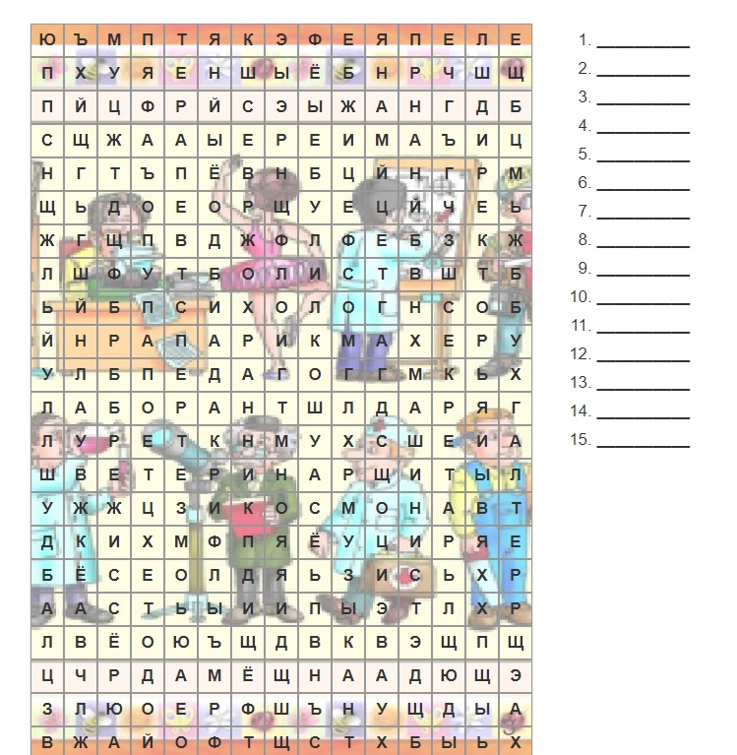
Найти названия профессий и впиши их в столбик.

Бланк для подсчета баллов
Профориентационный квизиум
«С профессией на «Ты»

За каждый правильный ответ присуждается один балл.
 | 1 тур | 2 тур | 3 тур | 4 тур | 5 тур | ИТОГО
1 команда
2 команда
3 команда
4 команда
5 команда
6 команда

Городской конкурс «Вожатый года»
Ежегодно в период летней оздоровительной кампании подростки в возрасте от 14 до 18 лет имеют возможность трудоустроиться в загородные детские лагеря, лагеря дневного пребывания, а также на творческие вечерние площадки города. Каждый подросток знает, что стать вожатым можно ли лишь пройдя школу подготовки вожатых. В нашем городе большая конкуренция среди подростков на рабочее место, и возможностью носить гордое звание вожатый.
Образ вожатого твердо установлен у детей и подростков. Вожатый - это друг, старший товарищ, который всегда придет на помощь. Вожатый – это творческий человек с безграничной любовью к детям. Так для повышения профессионального уровня вожатых был организован конкурс «Вожатый года», который стал первым в истории города. «Вожатый года» это не только конкурс, а еще и возможность поделиться опытом, найти новые идея и создать крепкое сообщество вожатых в городе.
Сейчас победители первого конкурса являются наставниками для участников нового сезона «Вожатый года». К конкурсу активно присоединились директора детских лагерей, для них это возможность привлечь к себе на работу самых лучших ребят города. «Вожатый года» для многих ребят становится большим профессиональным толчком, ведь 70% участников первого конкурса решили стать педагогами.

ПОЛОЖЕНИЕ О ГОРОДСКОМ КОНКУРСЕ
«Вожатый года»

- Общие положения
  - Настоящее Положение определяет порядок проведения городского конкурса вожатского мастерства «Вожатый года» для обучающихся 8–11 классов образовательных организаций, организаций дополнительного образования, детских общественных объединений и организаций (далее – Конкурс).
  - Конкурс организуется и проводится Муниципальным бюджетным учреждением дополнительного образования «Центр детского творчества» (далее – МБУ ДО ЦДТ) при поддержке Муниципального казенного учреждения «Управление образованием Междуреченского городского округа» (далее – МКУ УО), Муниципального бюджетного учреждения детский оздоровительный лагерь «Чайка».

- Цели и задачи Конкурса
  - Целью Конкурса является подготовка и отбор вожатых для работы в период проведения Летней оздоровительной кампании Междуреченского городского округа из числа учащихся старших классов образовательных организаций города.
  - Задачи Конкурса:
- создание условий для самоутверждения подростков в активной социальной роли;
- содействовать поиску инноваций, новых технологий и форм организации детского отдыха;
- стимулирование социально-значимой деятельности детей и подростков;
- развитие организаторских и коммуникативных навыков;
- формирование вожатских умений;
- выявление перспективных вожатых;
- содействие формированию положительного общественного мнения о профессии вожатого.

- Руководство Конкурса
  - Общее руководство Конкурсом осуществляет организационный комитет (далее – Оргкомитет).
Оргкомитет определяет и утверждает состав жюри по номинациям.
Решения Оргкомитета оформляются протоколами и утверждаются председателем (заместителем председателя) Оргкомитета.
  - Для организационно-методического, экспертного и информационного сопровождения подготовки и проведения Конкурса МБУ ДО ЦДТ назначен оператор мероприятия – структурное подразделение МБУ ДО ЦДТ Отдел художественного творчества (далее – Оператор Мижакова Анастасия Алексеевна).
  - Жюри Конкурса осуществляет экспертизу портфолио участников, тестирование, в соответствии с критериями оценки конкурсных материалов; оценивает выполнение участниками конкурсных заданий; определяет победителей и призеров Конкурса по каждой номинации.
  - Официальная информация о Конкурсе размещается на официальном сайте МБУ ДО ЦДТ в разделе «Участвуй!» - «Конкурсы» по адресу: http://www.cdt.rikt.ru/
  - Оператор до месяца 20__ г. электронным письмом информирует образовательные организации об итогах заочного этапа Конкурса и публикует список участников финала на официальном сайте МБУ ДО ЦДТ http://www.cdt.rikt.ru/
  - Оператор до месяца 20__ г. информирует финалистов Конкурса о месте и времени проведения финального этапа. Так же информация по финалу Конкурса будет размещена на сайте МБУ ДО ЦДТ http://www.cdt.rikt.ru/

- Участники Конкурса
  - Участниками Конкурса могут стать обучающиеся образовательных организаций города, представители детских общественных организаций и объединений в возрасте 14-18 лет.
  - Финалисты Конкурса, имеют право повторно участвовать в Конкурсе в следующем году.

- Сроки, этапы, номинации Конкурса
  - Конкурс проводится в два этапа:
1 этап - заочный;
2 этап – очный.
  - Конкурс проводится по номинациям:
- «Вожатый ПРОФИ» для участников, отработавших вожатым более 2 смен;
- «Вожатский Дебют» для участников, планирующих работу в детском лагере, а также участников отработавших 1 смену;

- Порядок проведения Конкурса.
  - 1 Заочный этап (Портфолио).
Содержание портфолио:
- цветная портретная фотография участника;
- резюме (Приложение №2);
- авторская методическая разработка активной формы работы с детьми;
- дополнительная личная информация.
  - 2 Очный этап
- «Тест» (1 часть этапа);
- «Мастер-класс» (1 часть этапа);
- «Практика» (1 часть этапа);
- Творческая презентация «Я - вожатый» (2 часть этапа);
- «Педагогическая ситуация» (2 часть этапа).

- Критерии оценки конкурсных испытаний
  - Портфолио. Содержательность материала, полнота освещения опыта своей работы вожатым, наличие показателей результативности участия в общественной и творческой жизни образовательного учреждения, города и региона, использование различных форм и методик в работе с детьми; творческий подход к оформлению материалов. Максимальное количество баллов – 10.
  - «Тест». Количество правильных ответов на вопросы. Количество баллов равно количеству правильных ответов.
  - «Мастер-класс». Глубина и оригинальность содержания и формы проведения мастер-класса, взаимодействие с аудиторией, актуальность выбора темы, общая культура и эрудиция. Максимальное количество баллов – 10.
  - «Практика». Организаторские способности, умение взаимодействовать с незнакомым детским коллективом, определение игр и упражнений согласно возрастным особенностям, знание основных принципов организации деятельности в отряде. Максимальное количество баллов – 10.
  - Творческая презентация « Я - вожатый». Имидж вожатого, артистичность исполнения, оригинальность представления, общая культура. Максимальное количество баллов – 10.
  - «Педагогическая ситуация». Дифференцированный подход к ситуации, оригинальность выбора решения проблемы, уровень социальной активности, воспитательный эффект и нравственный пример, трансляция позитивного опыта решения проблем. Максимальное количество баллов – 10.

- Подведение итогов Конкурса
  - Все участники Конкурса получат диплом участника финального этапа Конкурса.
  - По решению Оргкомитета финалистам могут быть учреждены специальные дипломы.
  - Итоги Конкурса будут подведены с вручением дипломов первой, второй, третьей степени. Призёрам Конкурса вручается приглашение на работу в МБУ ДОЛ «Чайка», МБУ ДО ЦДТ.
  - Участник конкурса, набравший наибольшее количество баллов по результатам второго этапа, объявляется абсолютным победителем Конкурса - получает Гран-при и звание «Вожатый года».

- Заключительные положения
  - Вопросы не отраженные в настоящем Положении, решаются Оргкомитетом исходя из своей компетенции в рамках сложившейся ситуации и в соответствии с действующим законодательством.

Приложение 1

Заявка на участие
в городском конкурсе вожатых «Вожатый года»
номинация___________________________

ФИО участника
Образовательное учреждение
Класс
Дата рождения
Контактная информация ( телефон, e-mail, ссылка на профиль в соц.сетях)
ФИО руководителя
Должность
Контактный телефон

Приложение 2

Резюме участника городского конкурса вожатых
«Вожатый года»

Фото 3 * 4 см (ч\б для документов)
Фамилия
Имя
Отчество
Дата рождения
Гражданство
Место рождения
Полный домашний адрес (с почтовым индексом)
Домашний (с кодом) и с/т телефоны
E-mail личный
Место учебы (полное название и точный почтовый адрес с индексом)
Класс
Телефон образовательного учреждения
E-mail образовательного учреждения
Опыт общественной деятельности (с указанием организации, движения, учреждения и выполняемой работы в хронологическом порядке, начиная с последней работы):
Наименование образовательного учреждения, организации
Выполняемая общественная работа (на данный период)
Основные личные достижения: дипломы, грамоты, удостоверения, свидетельствующие о достижениях конкурсанта в социально значимой и общественно-полезной деятельности. Приводится содержание документа с указанием, кто, за что и когда наградил или поощрил конкурсанта).
Личная дополнительная информация (по усмотрению конкурсанта)
Перечень рекомендательных писем отражающих работу конкурсанта.

Сценарий «Вожатый года» финал
Ведущий: Мы рады приветствовать вас на финальном этапе городского конкурса вожатского мастерства «Вожатый года»! На наш конкурс подали заявки 18 ребят в номинации «Вожатский дебют». До финала дошли не все, но тем и интересней чем закончится данное событие.
Ведущий: Вожатый – мастер на все руки:
Про сон забудет, про еду.
Он делает такие штуки,
Что у детей захватывает дух.
Ведущий: И он простит им всё на свете,
Организует сто затей.
Вожатые – они ведь тоже дети!
И понимают вас – детей.
Ведущий: Представляем финалистов нашего конкурса:
Никифорова Анастасия – Городской штаб РДШ;
Андреева Арина – МБОУ СОШ № 25
Курбатова Дарья – МБОУ СОШ №2;
Аллас Дарья – МБОУ СОШ №1
Гарифулина Диана – Лицей № 20;
Вакуленко Алёна – Лицей № 20;
Кореевна Виктория –Гимназия № 24
И Кирилл Какашинский – Гимназия № 6;
Ведущий: Аплодисменты финалистам конкурса!
Ведущий: Дорогие гости и участники конкурса, разрешите представить наше строгое, но справедливое жюри:
- Сисина Галина Александровна – директор Центра детского творчества;
- Орколайнен Наталья Викторовна – директор детского лагеря ЧАЙКА
- Токмагашев Алексей Александрович – ведущий специалист, начальник летних смен детского лагеря «Чайка»;
- Ермохина Татьяна Владимировна – руководитель городского волонтерского отряда «Милосердие»;
- Полулях Диана Игоревна – председатель Городского штаба РДШ, член детского областного совета Кемеровского регионального отделения РДШ.

СЛАЙД
Ведущий: В течении двух месяцев наши конкурсанты проходили конкурсные этапы: Первый конкурсный этап – это тестирования по основам вожатского мастерства, участники продемонстрировали свои теоретические знания.
На Втором этапе под названием «Мой отряд» участники показали свои организаторские способности, умения в выборе игр и упражнений, а также свою эрудицию и общую культуру.
СЛАЙД с итогами прошлых этапов
Ведущий: По итогам двух этапов в финал прошли 8 участников из 18. Пожелаем ребятам сегодня удачи!
Ведущий: Сегодня наши участники пройдут финальные испытания конкурса «Решение педагогических ситуаций» и «Творческая самопрезентация». По результатам конкурса Победитель получить сертификат на трудоустройство в детский лагерь Чайка! А так же жюри определит кто получит сертификат на трудоустройство в Центр детского творчества. От вашей поддержки зависит эмоциональное состояние участников, поэтому поддерживайте своих конкурсантов аплодисментами!
Номер Пьянкова Алёна «Грею счастьем»
Ведущий: Трудно быть вожатым – мы не спорим,
Петь, плясать, играть, дарить, судить
И, конечно, быть всегда готовым
Верные решенья находить.
Общаясь с детьми, вожатый попадает в необычные ситуации и решает самые разнообразные вопросы. Первым конкурсным испытанием финала станет решение педагогических ситуаций.
Ведущий: Каждый участник получает педагогическую ситуацию, у него будет 1 минута на размышление и 2 минуты для ее решения. Помогать в данном конкурсном испытании будут активисты Городского штаба РДШ.
Ведущий: Разрешите озвучить критерии оценок: Комплексный подход к ситуации, оригинальность выбора решения проблемы, уровень социальной активности, воспитательный эффект и нравственный пример, трансляция позитивного опыта решения проблем. Максимальное количество баллов – 10.
Согласно жеребьевке право начать конкурсное испытание достается_____________________________________________________________________

Конкурсное испытание «Педагогические ситуации»
1.___________________
2.____________________
3.____________________
4.____________________
5.____________________
6.____________________
7.____________________
8.____________________
Ведущий: Спасибо нашим конкурсантам за нестандартные решения и смелость! Аплодисменты!
Ведущий: Наш следующий конкурс - «Творческая самопрезентация»
Критерии оценки просты: артистичность исполнения, оригинальность представления, общая культура. Максимальное количество баллов – 10.

Конкурсное испытание «Творческая самопрезентация»
1.___________________
2.____________________
3.____________________
4.____________________
5.____________________
6.____________________
7.____________________
8.____________________

Ведущий: Аплодисменты творческим, веселым и зажигательным конкурсантам!
Что ж все конкурсные испытания подошли к концу, мы провожаем жюри для подведения итогов. Ну а пока жюри совещается, я предлагаю вам поиграть!
Ведущий: Игра – это весёлый помощник в любом деле для людей находчивых. И уже никому из наших вожатых не обойтись без игры во время или между дел – в час досуга.
Вот и сегодня игра поможет нам сделать нашу встречу более интересной, красочной, содержательной.
Ведущий: Уважаемые вожатые! У каждого из вас имеется определённый багаж игр, которые помогают поднять настроение и забыть про скуку. Мы предлагаем провести свою игру для присутствующих в зале.
Ведущий: Поблагодарим наших конкурсантов громкими аплодисментами!
Ведущий: Наше жюри подвели итоги и готовы огласить результаты. Напоминаю, что победитель получит приглашение на работу в детский лагерь Чайка и звание вожатый года!
Слово для приветствия предоставляется директору Центра детского творчества Галине Александровне Сисиной, Наталье Викторовне Орколайнен
Алексею Александровичу Токмагашеву.
Награждение участников и победителей конкурса
Ведущий: Молодым не будешь дважды,
Но грешно считать года.
Коль вожатым стал однажды,
Помни! Это - навсегда!

